Лабораторна робота №2. Робота з векторним редактором.
Пуск – Програми – CorelDRAW Graphics Suite 12 – CorelDRAW 12
Програма CorelDraw дозволяє здійснювати зафарбування об’єктів різними способами та стилями. З одним з них (перетіканням) ми ознайомились на попередній роботі із цим редактором.
ЗАФАРБУВАННЯ
- Побудувати 6 прямокутників. Зафарбувати їх довільними кольорами
Обрати інструмент Прямокутник. На листі провести мишкою діагональ прямокутника – для його побудови. На палітрі вибрати колір лівою кнопкою миші – прямокутник зафарбовано. На палітрі вибрати колір правою кнопкою миші – для контура фігури.
Виконати копіювання комбінацією клавіш Ctrl+C, Ctrl+V.
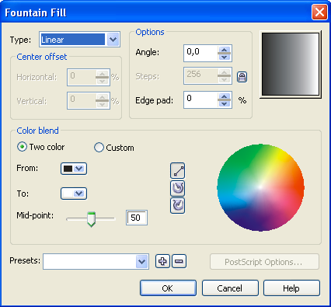
- Зафарбувати прямокутники градієнтною заливкою.
1
2
2
3
4
Виділити прямокутник для зафарбування.
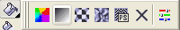
Вибрати інструмент Градієнтна заливка
У вікні, що з'явилось можна вказувати:
1)Тип заливки
2)Кут градієнту
3)Кольори заливки
4)Готові схеми зафарбування
Зафарбувати прямокутники з налаштуваннями:
а) Тип Square (прямокутний),
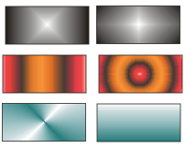
Angle (Кут) = -45
б) Тип Linear (лінійний),
Angle (Кут) = 180
в) Presets (Схема) – Cylinder-30
г) Тип Radial (коло),
Presets (Схема) = Cylinder-30
д) Тип Conical (конус),
Presets (Схема) = Metallic
е) Тип Linear (лінійний),
Angle (Кут) = 90
- Намалювати 4 квадрати. Зафарбувати їх узорами а)
Вибрати інструмент Узорна заливка.
Можна вибрати 2-колірне зафарбування (TwoColor Bitmap), Повноколірне зафарбування (FullColor), Растрове (Bitmap)
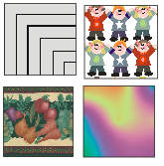
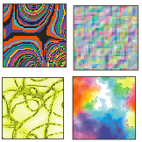
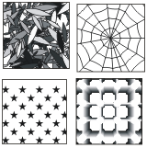

а) б) в)
- Зафарбувати квадрати інструментом Текстурна заливка – б)
- Зафарбувати квадрати інструментом Заливка PostScript – в)
ГРУПУВАННЯ та КОМБІНУВАННЯ
- Створити зображення Мікі Мауса використовуючи комбінування об’єктів.
Зобразити 3 кола: "обличчя" та вуха, зафарбувати їх. Розмістити їх відповідно до схеми. Виділити всі три кола мишкою. Скористатись інструментом комбінування верхньої панелі інструментів. Він має такі варіанти: комбінування, накладання, перетин, об'єднання, забрати заднє зображення, забрати переднє зображення. Для даної побудови потрібне комбінування.
Намалювати 3 овали: білий простір обличчя. Скомбінувати їх також. Розмістити їх.
Намалювати Овал для ока. Намалювати та зафарбувати зіницю ока. Розмістити їх один в одному, виділити обидва об'єкти, з контекстного меню чи з верхньої панелі інструментів вибрати групування (Group). Скопіювати отриманий об'єкт та розмістити на "обличчі".
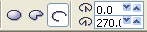
Намалювати та зафарбувати ніс (овал).
Інструментом овал намалювати лінію роту та посмішку. Виконати налаштування за допомогою панелі керування: тип фігури та градуси початку та кінця ліній.
Використовуючи інструмент Форма вирівняти фігури відповідно до зразка.
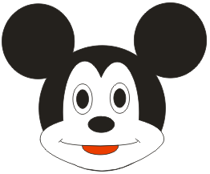
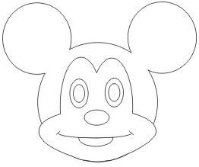

ТРАНСФОРМАЦІЇ
- Створити зображення птаха
Обрати інструмент Художній малюнок (Artistic Media Tool) з інструменту Малюнок.
У верхній панелі інструментів вибрати Розпилювач (Sprayer) та його тип
(з переліку).
- Трансформувати зображення
  - повернути
Двічі клацнути на зображенні, щоб з'явились стрілки навколо нього. (а)
За допомогою кутових стрілок виконати поворот зображення. (б)
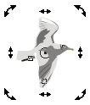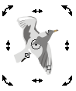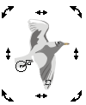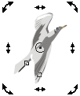
а) б) в) г)
Коло всередині зображення позначає центр обертання. Змістити його і виконати поворот. (в)
  - нахилити
Стрілки збоку зображення (г) дозволяють нахиляти малюнок. Здійснити нахил зображення.
- Намалювати п’ятикутник із камінців.
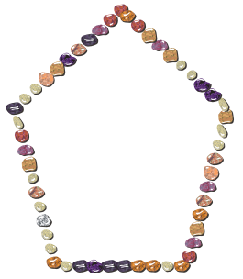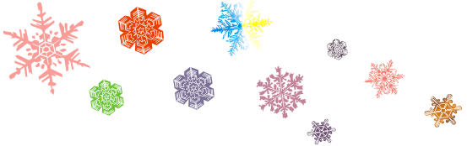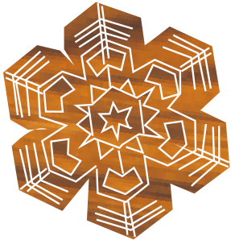
Намалювати п’ятикутник. Не знімаючи з нього виділення обрати інструмент Художній малюнок та відповідний тип розпилювача.
- Намалювати різнокольорові сніжинки
Намалювати лінію із сніжинок. Із контекстного меню вибрати Break the Artistic Media Apart, Ungroup. Після цього можна вибирати окремі сніжинки та розфарбовувати їх (з узорами) (завд3).

